Infografía: Propiedades y Usos de la Plata

Colegio del Prado

López Nicolás

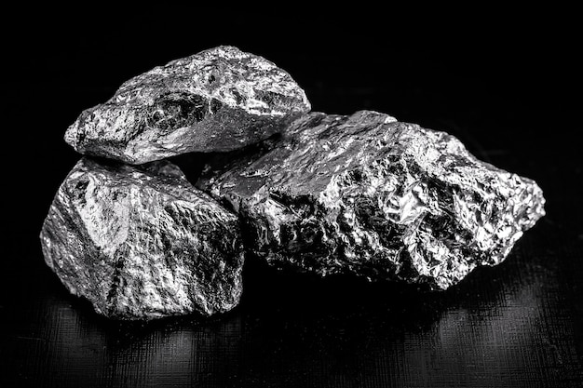
5° “A”

Propiedades de la Plata

1. Conductividad Eléctrica:
Descripción: Es el metal más conductor de electricidad.
Uso: Se utiliza en circuitos eléctricos y componentes electrónicos.

2. Conductividad Térmica:
Descripción: Excelente conductor del calor.
Uso: Se emplea en utensilios de cocina y aplicaciones industriales.

3. Resistencia a la Corrosión:
Descripción: Alta resistencia a la oxidación y corrosión.
Uso: Ideal para joyería y artículos decorativos.

4. Maleabilidad y Ductilidad:
Descripción: Puede ser estirada y moldeada fácilmente.
Uso: Fabricación de alambres y láminas.

5. Antimicrobiano:
Descripción: Propiedades que combaten bacterias y gérmenes.
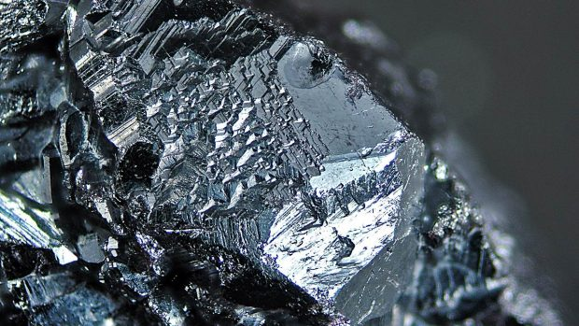
Uso: En aplicaciones médicas y revestimientos antibacterianos.

6. Apariencia Brillante:
Descripción: Color blanco brillante y lustroso.
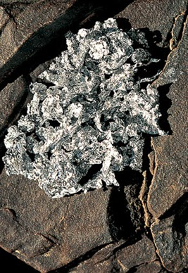
Uso: Usada en joyería y objetos decorativos.

Usos de la Plata
1. Joyería:
Utilizada en anillos, pulseras y collares por su belleza y durabilidad.

2. Electrónica:
Componente esencial en conectores, circuitos y componentes electrónicos.

3. Industria Fotográfica:
Empleada en películas fotográficas y procesos de revelado.

4. Monedas y Lingotes:
Usada históricamente para acuñación de monedas y como reserva de valor.

5. Medicina:
Aplicaciones en dispositivos médicos, curaciones y revestimientos antimicrobianos.

6. Utensilios de Cocina:
Fabricación de cubiertos, ollas y sartenes debido a su conductividad térmica.

7. Decoración y Arte:
Utilizada en obras de arte, esculturas y elementos decorativos por su estética.
Conclusión
La plata es un metal versátil y valioso, con propiedades únicas que la hacen indispensable en múltiples industrias, desde la joyería hasta la electrónica y la medicina. Su combinación de belleza, durabilidad y funcionalidad la convierte en un material apreciado en todo el mundo.

